отчёта по лабораторной работе 5

Отчёт по лабораторной работе: Идентификаторы пользователя и группы, биты SetUID, SetGID и Sticky

Чилеше Лупупа

Содержание

# 1 Цель работы

Изучить механизм управления правами доступа в операционной системе Linux на уровне идентификаторов пользователя (UID) и группы (GID), а также на практике освоить работу с бітами SetUID, SetGID и Sticky, их влияние на выполнение программ и управление файлами. Научиться использовать системные вызовы для получения реальных и эффективных UID/GID, изменять права доступа и анализировать безопасность при совместной работе пользователей.

# 2 Создание программы

1. Вход в систему от имени guest

fig:

1. Создание и компиляция программы simpleid.c

#include <sys/types.h> #include <unistd.h> #include <stdio.h>

int main() { uid_t uid = geteuid(); gid_t gid = getegid(); printf(“uid=%d, gid=%d”, uid, gid); return 0; }

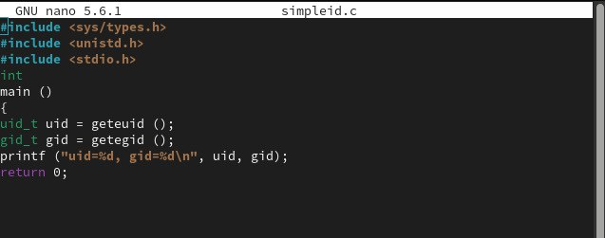

**Компиляция:** gcc simpleid.c -o simpleid

fig:

1. Запуск simpleid

./simpleid

1. Сравнение с системной программой id id
2. Усложнённая программа simpleid2.c

#include <sys/types.h> #include <unistd.h> #include <stdio.h>

int main() { uid_t real_uid = getuid(); uid_t e_uid = geteuid(); gid_t real_gid = getgid(); gid_t e_gid = getegid();

printf("e_uid=%d, e_gid=%d\n", e_uid, e_gid);  
printf("real_uid=%d, real_gid=%d\n", real_uid, real_gid);  
  
return 0;

}

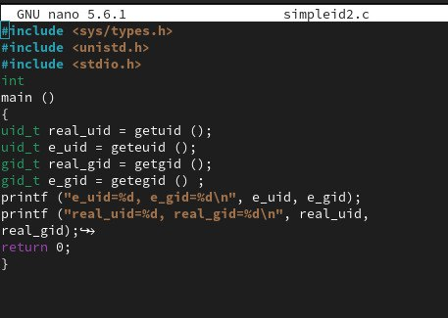

1. Компиляция и запуск:

gcc simpleid2.c -o simpleid2 ./simpleid2

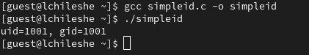

1. Изменение владельца и установка SetUID:

sudo chown root:guest simpleid2 sudo chmod u+s simpleid2

1. Пояснение:

* chown root:guest — устанавливает владельцем root, а группой — guest.
* chmod u+s — устанавливает SetUID-бит, при этом программа будет выполняться с правами владельца (то есть root).

1. Проверка установки прав:

ls -l simpleid2

fig:

1. Запуск программы и id:

./simpleid2 id

1. Повтор для SetGID:

sudo chown guest:root simpleid2 sudo chmod g+s simpleid2

## 2.1 Программа readfile.c

1. Код:

#include <fcntl.h> #include <stdio.h> #include <sys/stat.h> #include <sys/types.h> #include <unistd.h>` int main(int argc, char* argv[]) { unsigned char buffer[16]; size_t bytes_read; int i; int fd = open(argv[1], O_RDONLY); do { bytes_read = read(fd, buffer, sizeof(buffer)); for (i = 0; i < bytes_read; ++i) printf(“%c”, buffer[i]); } while (bytes_read == sizeof(buffer)); close(fd); return 0; }

1. Компиляция:

gcc readfile.c -o readfile

1. Изменение владельца и прав:

sudo chown root:root readfile.c sudo chmod 600 readfile.c

1. Проверка как guest:

cat readfile.c

1. Установка SetUID для readfile:

sudo chown root:guest readfile sudo chmod u+s readfile

1. Проверка доступа к readfile.c через программу:

./readfile readfile.c

1. Проверка доступа к /etc/shadow:

./readfile /etc/shadow

**Результат:** Вывод невозможен — файл защищён дополнительными механизмами безопасности, включая SELinux или AppArmor.

## 2.2 Исследование Sticky-бита

1. Проверка Sticky-бита у /tmp:

ls -ld /tmp

fig:

t на конце прав означает установленный Sticky-бит.

1. Создание файла в /tmp:

echo “test” > /tmp/file01.txt

fig:

1. Изменение прав:

chmod o+rw /tmp/file01.txt ls -l /tmp/file01.txt

* 4–7. Проверки от имени guest2:
* Чтение файла: успешно
* Добавление через >>: успешно
* Перезапись через >: успешно

1. Проверка содержимого:

cat /tmp/file01.txt

fig:

1. Удаление файла от guest2:

rm /tmp/file01.txt

Удаление невозможно — включён Sticky-бит.

1. Снятие Sticky-бита:

su - chmod -t /tmp exit

* 11–12. Проверка отсутствия Sticky:

ls -ld /tmp

fig:

Результат: отсутствует t

1. Повтор удаления от guest2: Удаление файла теперь возможно, несмотря на то, что пользователь — не владелец.
2. Наблюдение: Sticky-бит предотвращает удаление файлов пользователями, не являющимися владельцами, даже при наличии прав.
3. Восстановление Sticky:

su - chmod +t /tmp exit

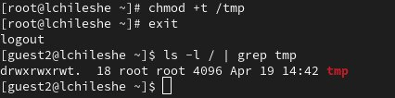

## 2.3 Выводы:

* Реальные и эффективные UID/GID показывают, от имени какого пользователя и группы исполняется процесс.
* SetUID позволяет выполнять программу от имени владельца, SetGID — от имени группы, что может быть полезно для доступа к защищённым ресурсам.
* Sticky-бит обеспечивает защиту от удаления чужих файлов в общем каталоге, например, /tmp.
* Использование этих битов должно быть контролируемо, так как они могут быть источником уязвимостей при неправильной настройке.